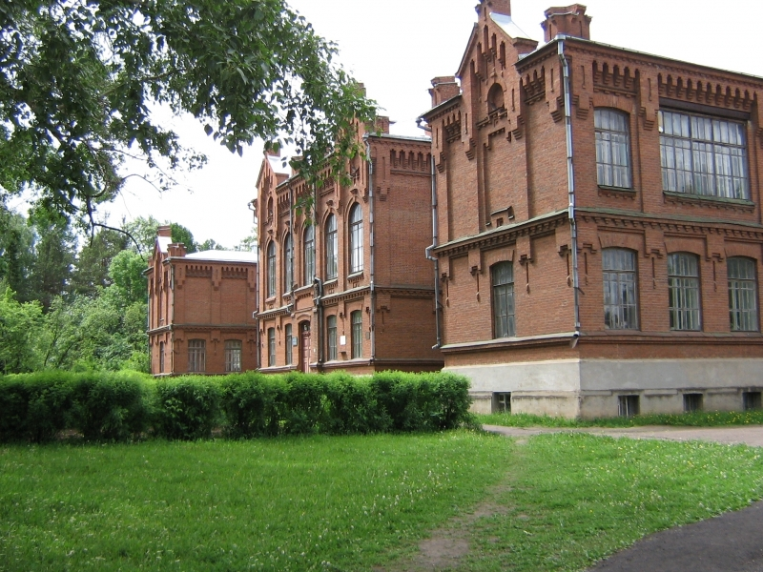
Монархии мира.
№№ | Страна |  | Столица | Тип монархии | Форма
Европа
1. | Андорра |  | Андорра-ла-Велья | КМ | Княжество
2. | Бельгия |  | Брюссель | КМ | Королевство
3. | Ватикан |  | Ватикан  (Рим) | АТМ | Папское государство
4. | Великобритания |  | Лондон | КМ | Королевство
5. | Дания |  | Копенгаген | КМ | Королевство
6. | Испания |  | Мадрид | КМ | Королевство
7. | Лихтенштейн |  | Вадуц | КМ | Княжество
8. | Люксембург |  | Люксембург | КМ | Великое герцогство
9. | Монако |  | Монако | КМ | Княжество
10. | Нидерланды |  | Амстердам | КМ | Королевство
11. | Норвегия |  | Осло | КМ | Королевство
12. | Швеция |  | Стокгольм | КМ | Королевство
Зарубежная Азия
13. | Бахрейн | Манама |  | АМ | Эмират
14. | Бруней | Бандар-Сери-Бегаван |  | АТМ | Султанат
15. | Бутан | Тхимпху |  | КМ | Королевство
16. | Иордания | Амман |  | КМ | Королевство
17. | Камбоджа | Пномпень |  | КМ | Королевство
18. | Катар | Доха |  | АМ | Эмират
19. | Кувейт | Эль-Кувейт |  | АМ | Эмират
20. | Малайзия | Куала - Лумпур |  | КМ | Султанат
21. | Оман | Маскат |  | АМ | Султанат
22. | ОАЭ | Абу - Даби |  | АМ | Эмират
23. | Саудовская Аравия | Эр - Рияд |  | АТМ | Королевство
24. | Таиланд | Бангкок |  | КМ | Королевство
25. | Япония | Токио |  | КМ | Империя
Африка

26. | Лесото | Масеру |  | КМ | Королевство
27. | Марокко | Рабат |  | КМ | Королевство
28. | Свазиленд | Мбабане |  | КМ | Королевство
Океания
29. | Тонга | Нукуалофа |  | КМ | Королевство

Самоа провозглашено пожизненной монархией.
После смерти вождя Малиетоа Танумафили II Самоа станет республикой.

КМ – конституционная монархия
АМ – абсолютная монархия
АТМ – абсолютная теократическая монархия

